Бизнес-план
Швейный цех в национальном стиле с оригинальным дизайном

Резюме проекта

Название компания:
Вид деятельности: швейные изделия в национальном стиле
Дата регистрации компании:
Руководитель компании:
Адрес компании:
Телефон:

2. ДАННЫЕ О КЛИЕНТЕ
ПЕРСОНАЛЬНЫЕ ДАННЫЕ
Наименование клиента (с указанием юридического статуса)
Дата рождения руководителя:
Место рождения:
№ удостоверения личности:
Кем выдан/дата выдачи
ИИН
Образование:
Количество работников:
Целевое назначение гранта:
Общая сумма проекта:

Общие инвестиционные затраты по проекту включают в себя:
Расходы, тыс. тг. | 2019
Инвестиции в основной капитал | 2 000
Оборотный капитал | 1 300
Всего | 3 300

Финансирование проекта предполагается осуществить за счет привлечения государственного гранта посредством принятия участия в государственной программе. Размер финансирования составляет 3 000 000 тенге.
Источник финансирования, тыс. тг. | Сумма | Доля
Собственные средства | 300 | 0%
Грант | 3 000 | 100%
Всего | 3 300 | 100%

2. Концепция проекта

Концепция проекта предусматривает создание цеха по пошиву одежды и последовательно открытие магазина подарков в городе Павлодаре.
В рамках реализации данного проекта необходимо приобрести базовый комплект оборудования для начала производства. В дальнейшем данную линию планируется пополнить дополнительным материалом, чтобы расширить производство для разнообразия ассортимента.
Цех будет размещен в помещении который мы будем строить в частном секторе. С общей площадью 50 квадратных метров.
Деятельность производства осуществляется в рамках индивидуального предпримательства с использованием специального налогового режима на основе упрощенной декларации для субъектов малого бизнеса.
Данный бизнес-план не является окончательным вариантом руководства к действию, а показывает лишь потенциальную возможность развития такой бизнес-идеи. Поэтому при реализации настоящего проекта возможно изменение, как программы продаж, так и ассортимента выпускаемой продукции.

3. Описание продукта (услуги)

Швейное предприятие производит одежду и другие изделия бытового и технического назначения из тканей, трикотажных полотен, натуральных и искусственных меха и кожи, новых нетканых материалов.
Технический прогресс на швейном предприятии изготовления одежды состоит из трех основных этапов: создание модели, конструкции и производство лекал; подготовка ткани к раскрою и раскрой; пошив изделия и его отделка.
Открыть свое швейное производство – это начать достаточно рентабельный и выгодный бизнес, который начнет приносить доход при правильном подходе к делу. Производство детской одежды, молодежная одежда, домашний текстиль, праздничных костьюмов и .предполагает изготовление не столько модных произведений искусства, с применением различных тканей, сколько использование удобного, высококачественного и ориентированного на защиту человека материала. Отличительной стороной производство будет индивидуальный пошив с использованием казахских орнаментов, надписей на казахском языке, рисунков которые отображают историю и тардицию казахского народа. Надписи будут отбражать нашу культуру и литературное наследие. Так как в них будут отображаться стихи знаменитых казахских поэтов и писателей а так же надписи которые показывали бы семейные ценности.
Во все времена швейное производство отличалось стабильностью и прибыльностью, поэтому открытие швейного цеха на сегодняшний день не будет исключением. Как и у любого надежного бизнеса должна быть основа. В данном случае основой станет профессиональный бизнес план швейного цеха, который описывает последовательность действий всей процедуры.
Достоинства создаваемого нами предприятия несомненны:
- Оснащенные современным, высокомеханизированным оборудованием наше производство по уровню производительности труда вполне могут конкурировать с другими предприятиями.
- Технологическое оборудование допускает быструю смену ассортимента с учетом меняющегося спроса потребителей.
- Широкий ассортимент, высокое качество товара.
- Экономное потребление энергии и небольшой объем работ по ремонту и обслуживанию техники.
- Значительная экономия производственных площадей. Небольшая потребность в персонале.
- Возможность открытия на базе магазина.
- Быстрая окупаемость проекта.
- Создание 4 рабочих мест.
Постельное бельё — изделия из ткани, используемые для обустройства постели. Понятие «постельное бельё» подразумевает единый комплект тканых изделий — обычно это пододеяльник, простыня, наволочка. Один стандартный комплект, как правило, включает 1 пододеяльник, 1 простыню и 2 наволочки. Всё бельё подразделяется на несколько категорий, в зависимости от величины матраса, подушек и одеяла, и бывает односпальным, полуторным и двуспальным. Постельное белье чаще всего шьют из хлопка. К тканям из хлопка относятся и наиболее часто применяемые - ситец, бязь, сатин. Ситец дешевый тонкий, лёгкий материал небольшой плотности. Постельное белье их ситца – практично и эстетично, не дует усадки, не линяет. Поэтому это самый популярный вид ткани для 17 пошива постельных принадлежностей. Постельное бельё из ситца имеет весьма высокую прочность за счёт чередования в соотношении 1:1 основных и уточных нитей. Сами нити, используемые для плетения достаточно толсты, но, не смотря на это, ткань получается лёгкой и узорчатой.
Оригинальностью постельного белья будет то, что мы добавим надписи на казахском языке. Например, если это подарок на приданное то можно написать в виде пожелании молодоженам «Құттықтаймыз!», «Щаңырақтарын берік болсын!» и так далее. Разнообразить пододеяльники разными рисунками в национальном стиле. А так же орнаментами.
Банные халаты. Банные халаты чаще всего отшивают из обычной махры. Махра – ткань с ворсом, которую обычно делают из натуральных материалов, но для прочности могут добавить искусственные волокна. Можно подобрать ткань с односторонним ворсом – для лета, или с двусторонним – она лучше впитывает и приятна для кожи после банных процедур.
От длины ворса зависит и свойства материала, и его износостойкость: слишком длинный ворс прослужит недолго и будет постепенно скатываться, а слишком короткий не сможет впитывать в себя влагу и будет уже не таким мягким. Оптимальная длина ворса – 5 мм.
Плотность ткани также влияет на ее теплоизоляционные свойства. Чем выше показатель плотности (максимум обычно около 750 г/м2). Лучше выбирать плотность среднего значения – 400 г/м2.
Для пошива халата отлично подойдет абстракция или цветочный принт. Количество ткани, которое требуется для пошива халата, зависит от ваших объемов. Если ширина ткани 150 см, то вам будет достаточно одной длины, при условии, что вы носите не больше 52 размера одежды. В противном случае приобретите две длины или вставьте клинья по бокам изделия.
Банные полотенца шьют из разных тканей. Чаще всего основным сырьем, которое обладает самыми важными для потребителя характеристиками, становится хлопок, бамбук, лен и модал. Все это – натуральные материалы. Правда, между ними так же есть разница.
«Плотность – это количество ворсинок на единицу площади». Такое определение дает толковый словарь. Именно от плотности полотенца зависит его способность поглощать влагу, его мягкость и время сушки после стирки. Единица измерения плотности – грамм/квадратный метр. Для банных полотенец чаще всего плотность составляет от 300 (тонкие) до 800 (плотные, тяжелые) г/м2. Правда, покупая полотенце, лучше всего выбирать «золотую середину», так как крайности в ту, или другую сторону, могут вас разочаровать. Ткань с минимальной плотностью так же минимально поглощает воду, а с максимальной – рождает тяжелое и громоздкое изделие, которое несколько суток сохнет, и становиться отличной средой для размножения болезнетворных микроорганизмов.
Впрочем, не только плотность определяет качество махрового полотенца. Нужно также обратить внимание на высоту ворса (для полотенец оптимальный показатель в 5мм) и мягкость.
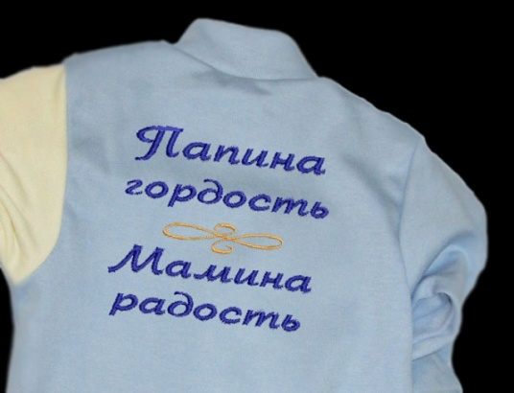

4. Программа производств

В таблице 1 представлена планируемая программа производства по годам.

Таблица 1 - Планируемая программа производства по годам
Показатель | 2019 | 2020 | 2021 | 2022
Объем производства, шт | 120 | 1440 | 1920 | 2400
Производство от максимальной мощности, тыс. тг. | 1200 | 14400 | 19200 | 24000

Планируемый объем производства 120 шт в месяц в 2019 г., 120 шт – 2020г., 200.шт – 2021 г., 240 шт. – 2022-21 г.
Программа продаж будет осуществляться на основе результатов проведенных маркетинговых исследований (с целью определения предпочтений потребителей), а также посредством рекламных акций.
При формировании цен была учтена покупательная способность потребителей, определяемая средним уровнем их доходов.
Формирование цен основано на рыночных ценах и определении полной себестоимости продукции.

Таблица 2 – Планируемые цены на продукцию, тенге
Наименование | Стоимость одного квадратного метра, тг.
Женский банный халат (ткань – вельсофт, полиэстр, стандартные размеры) | 10000
Женский банный халат (ткань – хлопок, стандартные размеры) | 10000
Мужской банный халат (ткань – хлопок, стандартные размеры) | 10000
Постельное белье (1,5 сп, материал -хлопок) | 6000
Постельное белье (2 сп, материал -хлопок) | 8000
банное полотенце (размер 130-70, хлопок) | 2000

Конкурентная стоимость продукции складывается из:
- относительно низкой себестоимости, что позволит установить конкурентную цену;
- использования натурального сырья, закупаемого у завода-изготовителя в РК.
При расчете программы продаж инфляция во внимание не принималась, поскольку связанное с инфляцией повышение цен пропорционально отразится на увеличении цен продаж предприятия.

5. Маркетинговый план
5.1 Описание рынка продукции
Показатель спроса на необходимость именных банных халатов и полотенец и других продукции швейного цеха с оригинальными надписями показывает положительный рост уже достаточно долгое время. Постоянный рост обеспечен такими характеристиками продукции, как:
- Прочность;
- Удобный;
- Красота
- Оригинальность;
- По соственному дизайну;
- Длительный срок эксплуатации.

5.2 Ценообразование
Ценообразование и согласование основных параметров спроса, предложения, цены на продукцию осуществляется на рыночной основе. На каждый ресурс производства цена устанавливается в зависимости от конъюнктуры рынков. Наиболее важным фактором формирования внутренних цен на продукцию выступает рыночная стоимость сырья и материалов.

5.3 Основные и потенциальные конкуренты
Потенциальные конкуренты данного направления в Павлодарской области отсутствуют.

5.4 Стратегия маркетинга
Организацию производства на предприятии предполагается осуществлять с учетом следующих принципов:
1. постоянный мониторинг конкурентоспособности продукции;
2. использование комплекса мер по формированию спроса, формированию имиджа и закреплению постоянных клиентов.
Маркетинговая стратегия заключается в организации сбыта продукции.
Основными преимуществами предприятия являются:
- Качество выпускаемой продукции за счет использования качественного материала;
- Гибкость производства;
- Справедливая и взаимовыгодная сбытовая политика;
- Конкурентные цены, выгодная политика скидок;
- Профессионализм персонала предприятия;
- Постоянное развитие.

Таблица 3 — Сильные и слабые стороны проекта
Сильные стороны товара | Благоприятные факторы ситуации
-высокое качество товаров; - основная масса товара продается в непосредственной близости от производства; - мобильность предприятия, возможность быстрого реагирования на изменение спроса потребителей; - оснащенье современным, высокомеханизированным оборудованием; -эффективность ценообразования; -наличие квалифицированных кадров. | - выгодное расположение;  - свободный рыночный сегмент;  - быстрая окупаемость проекта
Слабые стороны товара | Неблагоприятные факторы ситуации и риски
- новизна бренда товара требует привлечения пристального внимания покупателей. | высокая чувствительность потребителей к ценам; - сильная конкуренция на рынке; - форс-мажор; - возможное увеличения тарифов на энергоносители.

Анализируя данные, можно сделать вывод, что проект имеет сильные и слабые стороны и возможности, позволяющие предпринимателю выполнять намеченный план.

5.5 Анализ рисков
Предпринимательская деятельность во всех формах и видах сопряжена с рисками.
Инвестиционный риск — это вероятность возникновения непредвиденных финансовых потерь в ситуации неопределенности условий инвестирования.
Главные риски, присущие данному проекту и предупредительные мероприятия, которые необходимо сделать в ходе реализации бизнес-проекта:
1. Риск невыполнения производственной программы — в базовых допущениях необходимо заложить минимальную производительность исходя из мощности оборудования;
2. Производственный травматизм — строгое соблюдение норм и правил техники безопасности, предусмотреть расходы, связанные со страхованием от несчастных случаев;
3. Риск повышения цен на сырье — предусмотреть возможность заключения контрактов на поставку объемов сырья в течение длительного времени с фиксированной ценой;
4. Сложности в организации технологического процесса — выбрать поставщика оборудования, который будет сопровождать проект на первоначальном этапе, принять на работу профессиональных швей с большим стажем работы, предусмотреть обучение, посещение курсов повышения квалификации.
Анализ и выявление инвестиционных рисков позволяет избежать ошибок и финансовых потерь в будущем при реализации бизнес-идеи.

6. Техническое планирование

6.1 Производственный процесс
Производственный процесс начинается с технической и технологической подготовки производства. Она включает создание базисной конструкции на один размер, изготовление лекал на все размеры, раскладку деталей, составление технического описания модели (описание внешнего вида, спецификации материалов, шкалу размеров и ростов, требования к раскрою, технологической обработке, табель мер), установление способов обработки на основе стандартов, технических условий, используемого оборудования, уточнение конструкции и изготовление рабочих лекал и т. д.
Указанные виды работ проводятся в экспериментальном цехе предприятия, а также в его отделах: производственно-техническом и отделе труда и заработной платы.
Непосредственное изготовление продукции начинается в подготовительно-раскройных цехах, где осуществляются количественный промер тканей, изготовление настилов швейных материалов, разрезание настилов на секции, вырезание деталей швейных изделий из секций, комплектование деталей и т. д.
Процессы швейного производства составляют основное содержание производственного процесса изготовления швейных изделий, так как именно на них приходится до 80% всех трудозатрат, связанных с производством швейных изделий. Эти процессы осуществляются в швейных цехах. Сюда относят виды работ: обработку отдельных деталей и сборочных единиц, монтаж изделия.
Заканчивается производственный технологический процесс изготовления швейных изделий в отделочных цехах, где осуществляются процессы влажно-тепловой обработки (ВТО) как внутри-процессные, так и заключительные.
Наиболее востребованное оборудование швейного производства является швейная машина - соединяет детали одежды ниточным швом, выполняет декоративную строчку, вышивку, обметывает края материала и т. д.
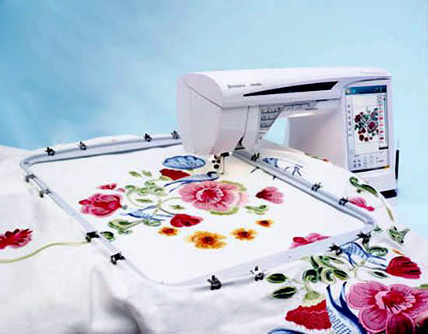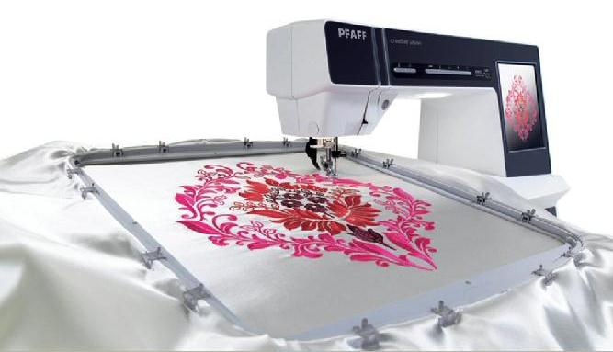

6.2 Здания и сооружения

Предполагаемый швейный цех планируем строить собственными средствамив частном секторе с площадью около 50 квадратных метров. Помещение будет состоять из непосредственно цеха по пошиву домашнего текстиля разделенного на 2 части, в одной из которой осуществляется производственный процесс, в другой – складское помещение.

6.3 Оборудование и инвентарь (техника)
Перечень оборудования и затраты на его приобретение представлены в нижеследующей таблице.

Таблица 5 - Перечень оборудования для цеха

Наименование | Единица измерения | Количество
Швейные машинки | шт. | 2
Вышивальная машина | шт. | 1
пуговичные машины для пришивания пуговиц и этикеток; | шт. | 1
Оверлок | шт. | 1
электрические раскройные ножи, снабженные дисковыми лезвиями; | шт. | 1
парогенераторы; | шт. | 1
Утюги | шт. | 1
Ножницы | комплект | 1
Программа для вышивки | Шт | 1

Стоимость комплекта оборудования, включая стоимость пусконаладочных работ «под ключ» 2 000 000 тенге.
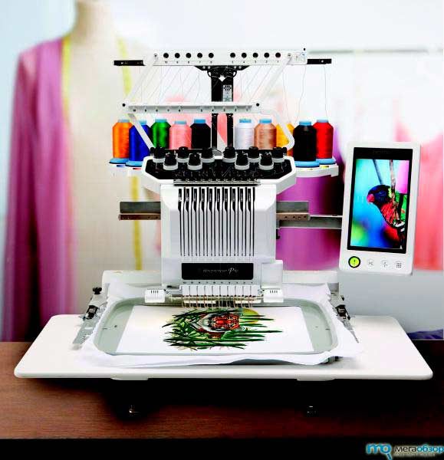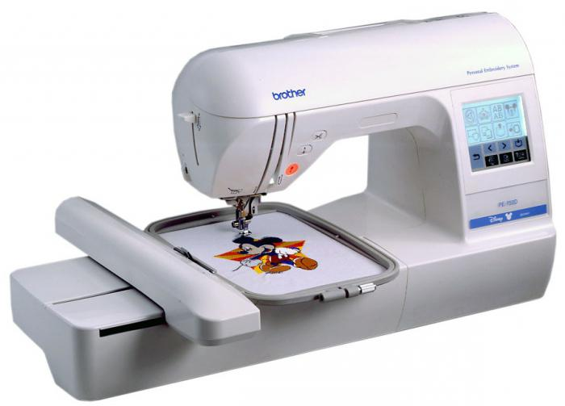

6.4 Коммуникационная инфраструктура
Проектом предусмотрена постройка помещения, в котором будет действовать необходимая коммуникационная инфраструктура, а именно электро-, тепло. При необходимости будет произведена необходимая адаптация под условия работы цеха.

7. Организация, управление и персонал

Общее руководство предприятием осуществляет директор.
Организационная структура предприятия имеет следующий вид, представленный ниже (рисунок 1).

Рисунок 1 - Организационная структура

Приведенную структуру управления персоналом можно отнести к линейной. Она позволяет директору оперативно управлять работой предприятия и находиться в курсе событий.

8. Реализация проекта

План реализации

Предполагается, что реализация (запуск) настоящего проекта займет период с августа 2019 по декабрь 2019 г.

Таблица 6 - Календарный план реализации проекта
Мероприятия/месяц | 2019
 | август | cентябр | октябрь | ноябрь | декабрь
Проведение маркетингового исследования и разработка бизнес-плана
Решение вопроса финансирования
Получение гранта
Постройка помещения
Поиск персонала
Поставка оборудования, монтаж
Размещение рекламы
Начало работы

8.2 Затраты на реализацию проекта
Оценка инвестиционных затрат представлена в следующей таблице.

Таблица 7 - Инвестиционные затраты в 2019 г, тыс. тенге
Наименование | Сумма, тыс. тг.
Оборудование | 2 000 000
Сырье | 1 300 000
Итого | 3 300 000

Расходы по доставке оборудования и пуско-наладочных работ будут осуществляться за счет полученных средств.

Эксплуатационные расходы

Стоимость указана с учетом логистики от ближайшего производителя или поставщика сырья:
- Материал для халата - 600 тг/м;
- Нитки для шитья – 30 тг/шт;
- Нитки для вышивания – 100 тг/шт.

Таблица 8 - Расчет стоимости материалов на 1 метр на примере махрового халата
Наименование | Единица измерения | Количество | Цена | Сумма за 1 шт
Ткань махровый | м | 2 | 2500 | 5000
Нитка для шитья | м | 0.20 | 10 | 20
Нитка для вышивания | м | 5 | 50 | 250
Итого |  |  |  | 5 270

Формирование цены основано на рыночных ценах.
При расчете программы продаж инфляция во внимание не принималась, поскольку связанное с инфляцией повышение цен пропорционально отразится на увеличении цен продаж предприятия.

Общие и административные расходы

Проектом предусмотрено строительство собственного помещения где затраты по ком. услугам составят 15 тыс. тенге в месяц. В эту стоимость будут включены все коммунальные платежи, за исключением расходов по телефонной связи.

Таблица 9 - Общие и административные расходы предприятия в год, тыс. тг
Затраты | 2019 (ноябрь-декабрь) | 2020 | 2021 | 2022
ФОТ | 501,5 | 3009 | 3009 | 3009
Ком. услуги | 30 | 180 | 180 | 180
Расходный материал | - | 1 300 | 2 000 | 2 500
Услуги связи | 4 | 24 | 24 | 24
Амортизация | - | 120 | 120 | 120
Услуги банка | 2 | 12 | 12 | 12
Расходы на рекламу | 4 | 24 | 24 | 24
Прочие расходы | 10 | 60 | 60 | 60
Налог | 72 | 432 | 576 | 720
Итого | 628,5 | 5 161 | 6 005 | 6 649

Таблица 10 - Расчет расходов на оплату труда, тыс. тг.
№ | Должность | Количество | Оклад | Соц. отчисления
 | Адм.- управленческий персонал
1 | Директор | 1 | 70 | 3,1
2 | Главный швея | 1 | 60 | 2,7
3 | Швея | 1 | 60 | 2,7
 | Производственный персонал
1 | Рабочий | 1 | 50 | 2,25
 | Итого | 4 | 240 | 10,75

Сумма расходов на оплату труда составляет 240 тыс. тенге в месяц. Социальные отчисления составляют 10,75 тыс.тг. в месяц (из расчета 5% от фонда оплаты труда (далее – ФОТ) без учета обязательных пенсионных взносов (далее - ОПВ).

Потребность в финансировании

Общие инвестиционные затраты по проекту включают в себя:

Таблица 11 - Инвестиции проекта, тыс. тг.
Расходы | 2019
Инвестиции в основной капитал | 3 300
Всего | 3 300

Финансирование проекта предполагается осуществить за счет привлечения государственного гранта посредством принятия участия в государственной программе.

Таблица 12 - Программа финансирования на 2019 г., тыс. тг.
Источник финансирования | Сумма | Период | Доля
Государственный грант | 3 000 | 2019 г. | 90%
Собственные средства | 300 | 2019 г. | 10%
Всего | 3 300 |  | 100%

Эффективность проекта

Проекция Cash-flow

Проекция Cash-flow (Отчет движения денежных средств, Приложение 1) показывает потоки реальных денег, т.е. притоки наличности (притоки реальных денег) и платежи (оттоки реальных денег). Отчет состоит их 3 частей:
- операционная деятельность - основной вид деятельности, а также прочая деятельность, создающая поступление и расходование денежных средств компании
- инвестиционная деятельность — вид деятельности, связанной с приобретением, созданием и продажей внеоборотных активов (основных средств, нематериальных активов) и прочих инвестиций
- финансовая деятельность — вид деятельности, который приводит к изменениям в размере и составе капитала и заёмных средств компании. Как правило, такая деятельность связана с привлечением и возвратом кредитов и займов, необходимых для финансирования операционной и инвестиционной деятельности.
Анализ денежного потока показывает его положительную динамику по годам проекта.

12.2 Расчет прибыли и убытков
Расчет планируемой прибыли и убытков в развернутом виде показан в Приложении 2-3.

Таблица 13 - Показатели рентабельности, тыс. тг.
Годовая чистая прибыль (за 3 года), тыс. тг. | 16 312,5
Рентабельность активов | 64 %

Запас финансовой устойчивости на второй год производства составит тыс. тн., в дальнейшем данный показатель увеличивается (до 25%).
Срок окупаемости проекта (в прогнозе движения денежных средств показан период, когда накопленный поток наличности полностью покроет вложенную сумму инвестиций): составит 7 месяцев.

12.3 Финансовые индикаторы
Предприятие имеет организационно-правовую форму индивидуальный предприниматель и применяет упрощенный режим налогообложения для субъектов малого бизнеса. Согласно Налоговому кодексу РК ставка индивидуального подоходного налога и социального налога установлена в размере 3% от суммы дохода (валовой доход).

Таблица 14 - Величина налоговых поступлений за период прогнозирования (3 года), тыс. тг.
Вид налога | Сумма, тыс. тг.
Налог на деятельность ИП | 1 080
Итого | 1 080

Социально-экономическое и экологическое воздействие

Социально-экономическое значение проекта

При реализации проекта предусмотрено решение следующих задач:
- создание новых рабочих мест, что позволит работникам получать стабильный доход;
- создание нового предприятия по шитью дизайнерских вещей и домашнего текстиля;
- поступление в бюджет Павлодарской области налогов и других отчислений (более млн. тенге).
Среди социальных воздействий можно выделить:
- удовлетворение потребностей потребителей в использовании качественной и оригинальной продукции .
В результате реализации проекта создадутся 4 рабочих мест. Планируется повышение квалификации. Возможно обучение сотрудников за счет статьи «Прочие расходы».

Воздействие на окружающую среду

В целом предприятие не наносит вреда окружающей среде, т.к. производство не связано с созданием вредных отходов, в технологическом процессе не применяются вредные компоненты и вещества.
Воздействие на атмосферный воздух не происходит - СЗЗ и в жилой зоне превышения ПДК по всем ингредиентам не намечается, так как проектируемые источники выбросов загрязняющих веществ значительно ниже существующих в настоящее время.
Воздействие на подземные воды, со стороны их загрязнения, не происходит. Воздействие на поверхностные воды, со стороны их загрязнения, не происходит.
Воздействие на почву в пределах влияния предприятия оценивается как допустимое.

Приложения

